広島県立呉特別支援学校との交流記

・広島県立呉特別支援学校との交流をfacebookに投稿した原稿を基に以下綴ります。
・この学校は広島県呉市の焼山に本校（http://www.kure-sh.hiroshima-c.ed.jp/）が、江田市能美町に江能分級（http://www.kureenou-sh.hiroshima-c.ed.jp/）があります。
・本校では呉市役所の焼山支所玄関前などの美化活動を高等部の生徒さんたちと一緒に活動し、分級では中学部の生徒さんたちと一緒に農園芸の授業も（広島県教育員会から非常勤講師を委嘱され）やらせていただきました。この活動分級での活動は筆者と植える美ing・ひろしまの瀬戸口淳子さんとの協働で行いました。

２０１６年から始まったこれらの学校との交流はとても楽しく、感動をいっぱいいただきました。

２０１６年から始まったこれらの学校との交流はとても楽しく、感動をいっぱいいただきました。

【２０１６年９月１６日】
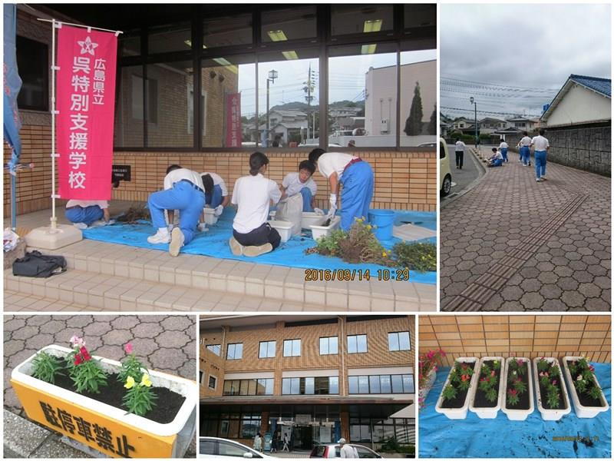
9月14日呉市役所相和昭和支所でひろしまね園芸福祉協会か広島県立呉特別支援学校（本校）の生徒さん達と一緒に玄関に通じる歩道に設置しているプランターの花を植え替えました。昨年６月から始まった生徒さんたちの毎月１回の活動を、今後はひろしまね園芸福祉協会もお手伝いさせていただくことになりました。それにしても、生徒さんたちの礼儀正しさと几帳面な作業には驚かされ、一緒にやっていてとても楽しく、これからも協力して地域の人たちと園芸活動を通じて交流していきたいと思っています。
園芸福祉活動で野呂山学園の学園祭でボランティアとして隣のブースで綿あめを販売していた市役所の職員の吉田さんと知り合い、その方から支援学校の園芸活動を手助けして欲しいとの依頼からこの活動が始まりました。

初めての生徒さんたちとの活動 →

【２０１６年１０月１３日】

１０月１２日呉市焼山の昭和支所で広島県立呉特別支援学校の生徒さんたちがパティオカフェでコーヒーの実演販売をするというので、行ってきました。販売開始の３０分ほど前から男女７名の生徒さんたちが手際よく準備を開始して、定刻の１０時３０分には余裕をもって準備完了となりました。
最初のお客さんは偶然にも私の知人で、事情を少し説明したら二人分コヒーを買ってくれて一つを私にプレゼントしてくれました。ラッキー！！ 次から次へのお客さんが来られましたが、生徒さんたちの接客態度も素晴らしく、ここで開店するのは２回目とのことでしたが大きな声でお客さんに呼びかけたり、メニューなどもとてもわかりやすく説明していました。
当日は昭和支所の周りを清掃するボランティアも二人の男子生徒がしていました。少し暑かったのですが、額に汗して人が気が付かないような細い路地の雑草もとってとても綺麗にしてくれました。
毎月１回はこのような学外の活動もあるようですが、生徒さんたちの笑顔を見ると地域の人たちとのふれあいが生徒さんたちにいい経験になっているように私は感じました。
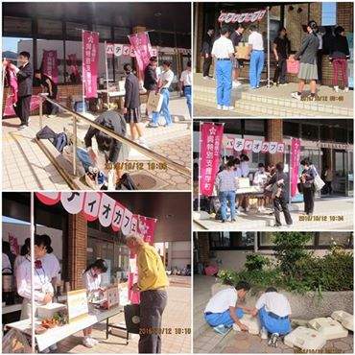

← コーヒーの実演販売の様子

【２０１６年１２月１４日】
広島県立呉特別支援学校の生徒さんたちが、呉市役所焼山支所の玄関で駐車違反の注意喚起をするためのプランターに花苗を植え替えてくれるので、私も少しお手伝いをしました。昨夜までの天気予報では傘マークは無かったのですが、朝になると結構雨が降っていて気温も低く寒さを感じるくらいでした。生徒さんたちは約束の時間までに雨の中、傘をさして整然と歩いて支所まで定刻までに来てくれました。２つのプランターに植えてあったポーチュラカの伸び放題の茎をつかんで抜いて、新たに５鉢のプリムラと３鉢のビオラを植えました。鉛色の玄関前がパッと明るくなりました。作業をしているときには地域の人たちが「ガンバレよ！」と声をかけて励ましてくれました。
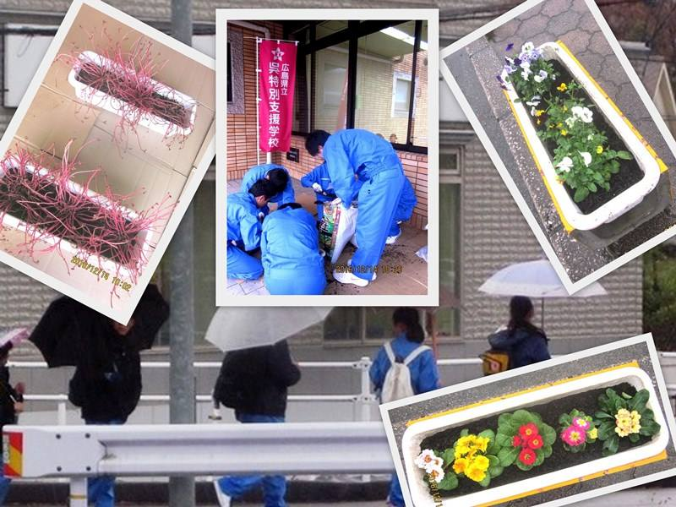

雨の中傘をさして支所へ来る生徒さんたち →

江能分級の先生がカイガラソウを育てて、ガラス瓶でアレンジメントを作り文化祭で販売する
ことに興味を持っていただくことができました。

【２０１７年６月８日】
江田島市江能にある広島県立呉特別支援学校江能分級にお邪魔しました。梅雨に昨日入ったのですが、今日は青空が広がって分級へのドライブが気持ちよかったです。
４月２０日に生徒さんたちと一緒に植えたカイアガラソウや矢車草が大きく生長していてビックリしました。背丈が４０ｃｍ位に育ったカイガラソウには赤い蕾が２つもついていました。畑がとても綺麗で丁寧に栽培されていることが一目でわかりました。中学部の生徒さんたちや指導される小林先生はじめ多くの先生方の熱意が伝わってきました。１１月１８日には文化祭が開催される予定で、その時にカイガラソウのドワイフラワーで小物を作って来場者に販売したいと生徒さんたちが張り切っているそうです。４月２０日以来生徒さんたちと私たち園芸福祉士の間で文通も始まっています。今日は時間の都合で生徒さんたちとお会いできませんでしたが、文化祭前後にはまた分級にお邪魔するつもりです。
カイガラソウ以外も育てたいとのご希望があり園芸福祉士の瀬戸口さんが３年かかって私たちのガーデンの木から採った枝を育てた苗を分級に解説書とともにプレゼントしました。帰途のドライブは全開にした窓から入ってくる潮の香りと真っ青な海を見ながらの最高の気分でした。
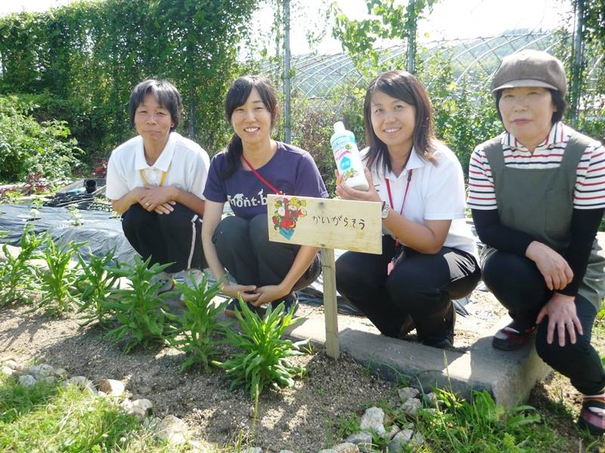
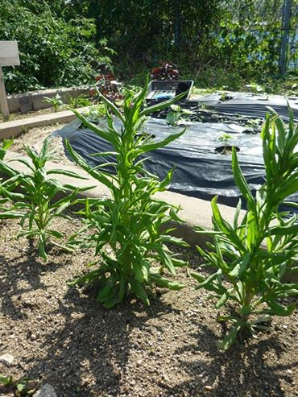
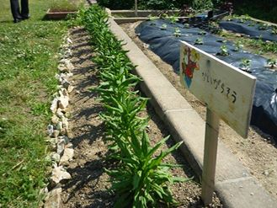
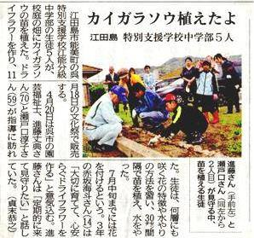

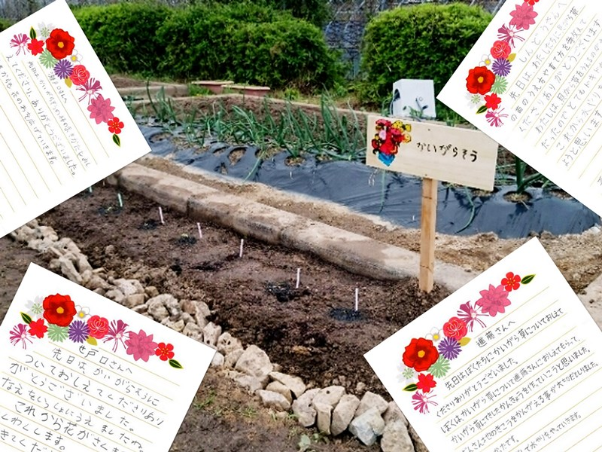

生徒さんたちとの文通やクリスマスカードのやり取りも続けています。

【２０１７年９月１３日】
江田島市にある広島県立呉特別支援学校江能分級で中学部の生徒さんたちとカイガラソウの種を植えたのは今年の４月２４日でした。６月の中頃には一番初めの花が咲いて収穫した２つの花の写真を担任の小林先生が送ってくださいました。今日は園芸福祉仲間の瀬戸口さんと一緒に５０分の”農園芸”の授業を非常勤講師としてさせていただきました。生徒さんたちは収穫できた多量の花を机の上にキチンと整理して私たちに見せてくれました。ここまでくるのに、草取りや花が葉に隠れてとりにくいものもあったなど、苦労話も披露してくれて、種から花が咲くまで育てたことをみんなで称えました。このドライフラワーの瓶アレンジメントを１１月の文化祭で来場されるお客様に買っていただくためにはどんなものが喜ばれるのかを少しお話しました。その後、瀬戸口さんが中心になって瓶アレンジメントの試作を生徒さんたちに挑戦してもらいました。
初めは少しとまどいも見えましたが、男の子は２つも完成させました。
教室には始終笑声や生徒さんたちの発表する大きくてハキハキした声が教室に
溢れていました。私たち園芸福祉士も今日はとても大きな感動をいただきました。いつも発表が苦手な生徒が試作品を作った感想を最初に手を挙げて発表してくました。まだ寒さが残る４月に植えた種が今日のような素晴らしい感動を
創ってくれるとは。本当に植物の力は素晴らしいと実感しました。

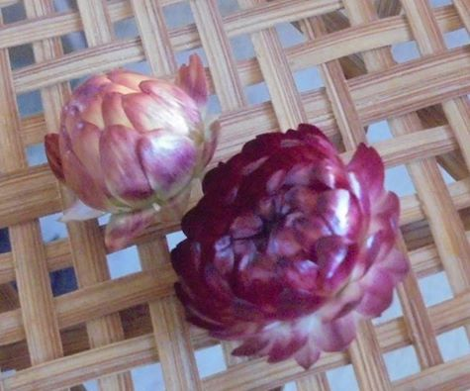
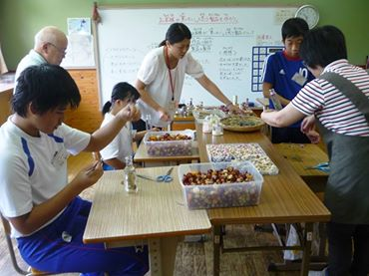

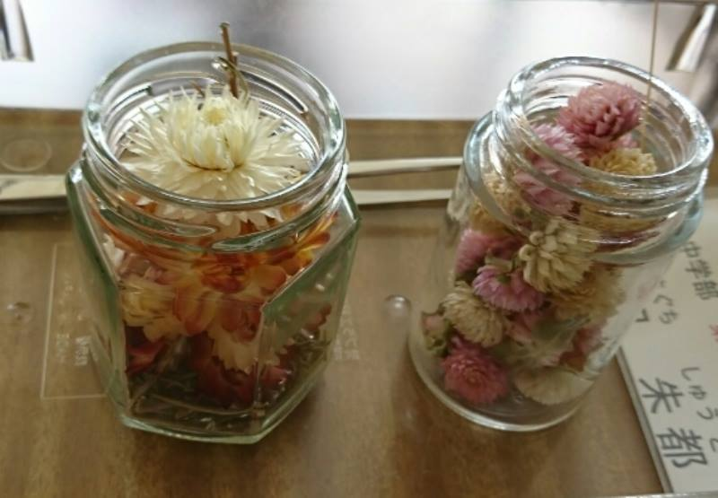
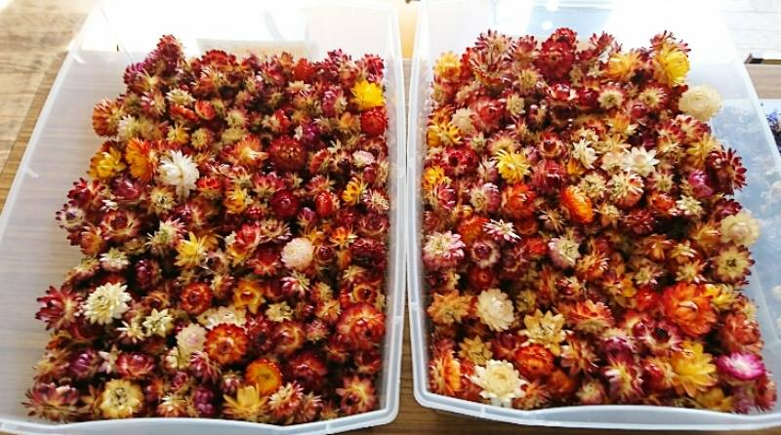

２０１７年９月２０日：

【２０１７年９月２０日】

呉市昭和市民センターの玄関前には７つのプランターが置かれていてその側面には”駐車禁止”と書かれています。広島県立呉特別支援学校高等部の生徒さんたちが時々来て清掃やプランターの手入れなどをボランティアでしてくれています。今日は４名の生徒さんたちが先生と一緒に１０時過ぎに来てくれました。センターの吉田さんと事前に相談していましたが、プランターに植えているポーチュラカが育ちすぎで側面の”駐車禁止”文字が見えにくくなっていました。
生徒さんたちにこのような事情を説明して一緒に「切り戻し」をすることにしました。二人１組になってプランターを一つづつ担当して上手に「切り戻し」をしてくれました。
花は綺麗に手入れができましたが、周囲に切りくずなどが散っていたので、清掃もお願いしました。あまりにも清掃がうまいのでその理由を聞いたら「毎日学校で教室の掃除をしているからうまくなった。」と教えてくれました。最後には液肥を「早く元気に咲いてね！」と声をかけながら施肥してくれました。みんなで記念撮影までしてすっかり仲良くなりました。およそ１時間の作業の後、休憩室で一緒におしゃべりしながら１０分ほどやすみましたが、生徒さんたちが楽しそうに近況を話してくれてとても楽しかったです。

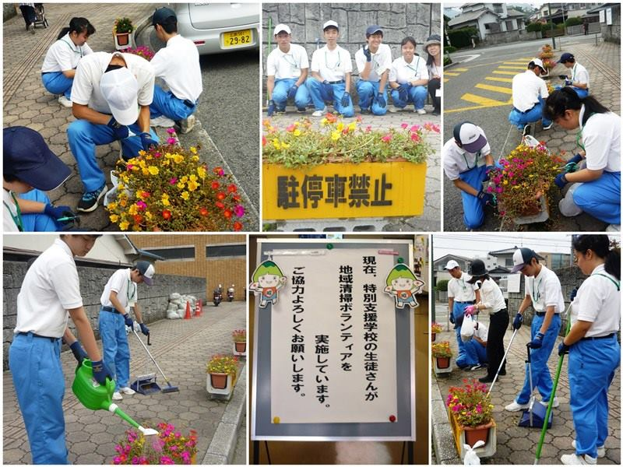

本校の生徒さんとの交流 → →

【２０１７年１１月６日】
11月1日に広島県立呉特別支援学校江能分級で2回目の授業を生徒さんや先生方と一緒に楽しくさせていただきました。4月に校庭の片隅にカイガラソウの種を蒔き、夏も水やりを欠かさずにやって花をいっぱい収穫できました。9月13日にはカイガラソウのドライフラワーで瓶アレンジを作りました。これは11月18日に予定されている文化祭で来校者に販売するためです。11月1日の授業では、生徒さんたちが一生懸命作った瓶アレンジの苦労した点や作品の特徴などをわかりやすく発表してくれました。その後、販売する商品として完成させるために紙のふたを付けてヒモやリボンで飾る練習をしました。ちょうちょ結びも自分でできるようになった生徒もいました。手づくりのちょうちょ結び練習器を寄贈しましたが、少し役にたったようでうれしいかぎりです。完成品をみるのが楽しみで、18日がまちどおしいです。
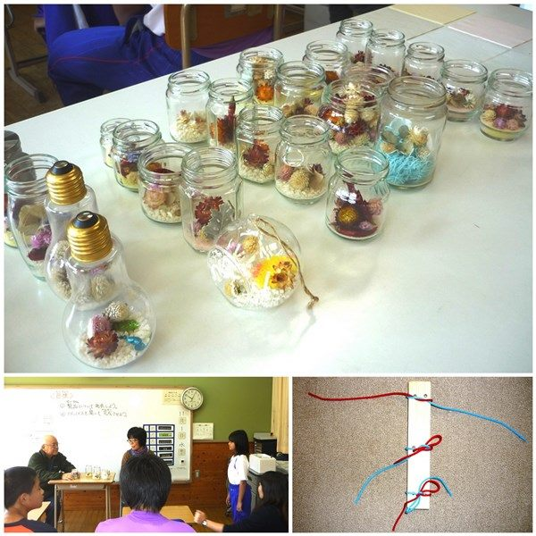
← 製品として完成させる一歩手前
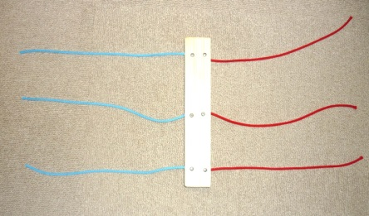

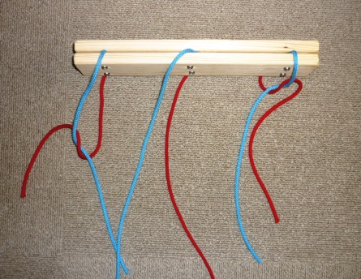

← 手作りのちょうちょ結び練習器をプレゼント。
【２０１７年１１月２１日】
先週の土曜日に江田島市にある広島県立呉特別支援学校江能分級の文化祭に行ってきました。あいにくの天気でしたが定刻には体育館に生徒や来場者がいっぱい来ていて満員でした。東内校長先生のご挨拶から文化祭が始まり、午前中は小学部、中学部、高等部がそれぞれ一生懸命練習した劇や音楽発表、研究発表などが行われました。見ていてとても感動しアッという間に時間が過ぎました。それにしてもよくもここまで練習したものだと感心しました。
１２時からはお目当てのバザーが始まり、中学部の生徒さんと先生が私たち園芸福祉士と協力して栽培したカイアガラソウのドライフラワーを使って作ったフラワーポットが展示・販売されました。このフラワーポットの前にはすぐに人だかりができて、２ダースほどの販売品が完売しました。ものすごいことです！！！私もいくつか買いましたがなるほど売れるはずだと製品を手にして納得しました。色彩の豊かさや自然な花のフォルムなど人を癒してくれます。生徒さん！先生！！おめでとうございます！！
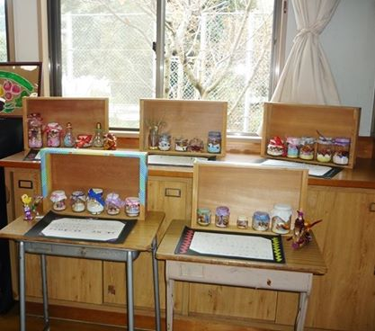
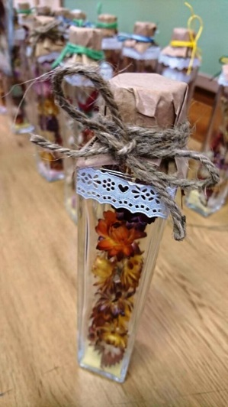
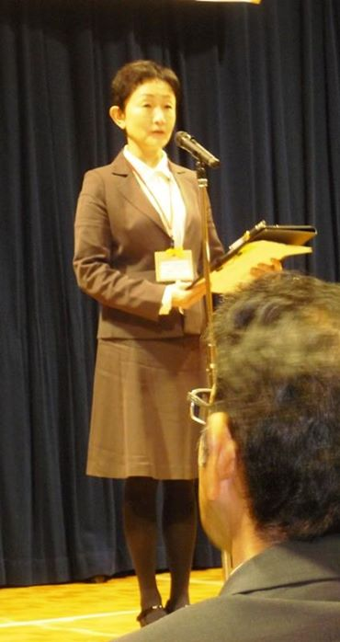

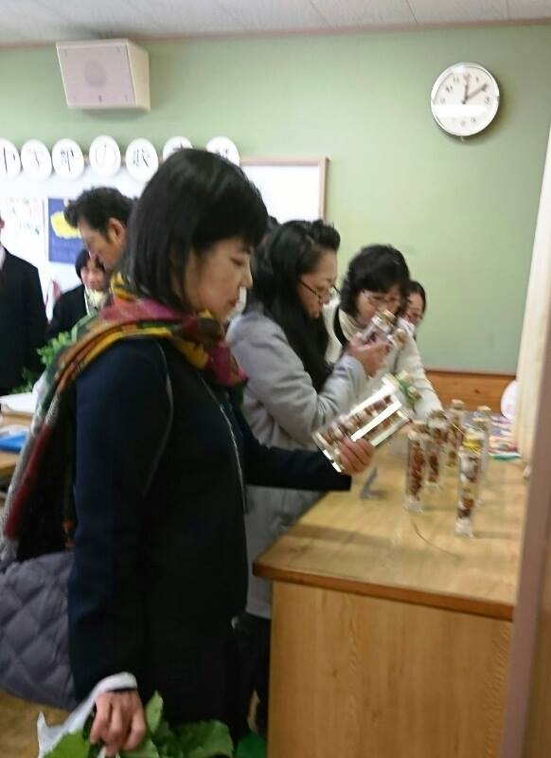
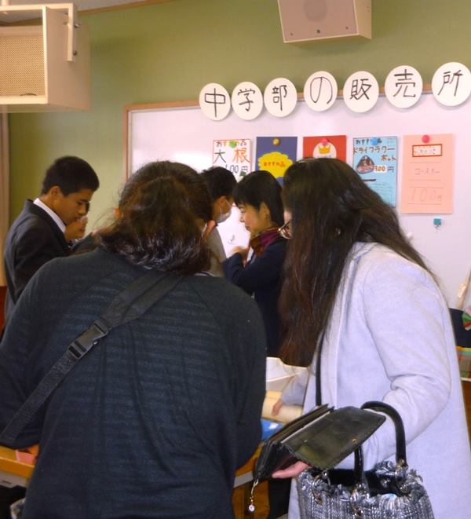
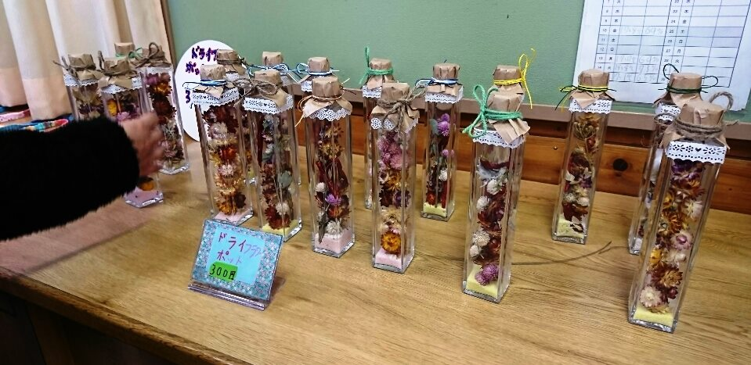

【2017年11月30日】
雨が降りしきる中、広島県立呉特別支援学校の高等部の生徒さん４人が呉市昭和市民センター玄関前のプランターの花を植え替えるボランティアをしてくれました。花は野呂山学園さんから購入した３０鉢のパンジーです。土はセンター職員の吉田さんたちがあらかじめ土を消毒したりして用意してくださっていました。植え付けは玄関の軒下でしました。植え付けを済ませてから所定の場所までプランターを運んで、水や肥料をやりましたが、傘もささずに心をこめて作業をしてくれました。センターに来られる地域の人々にも元気よく挨拶もしていました。
本当にありがたいことですし、生徒さん達にとっても少しでも有益な作業であればいいなと思います。
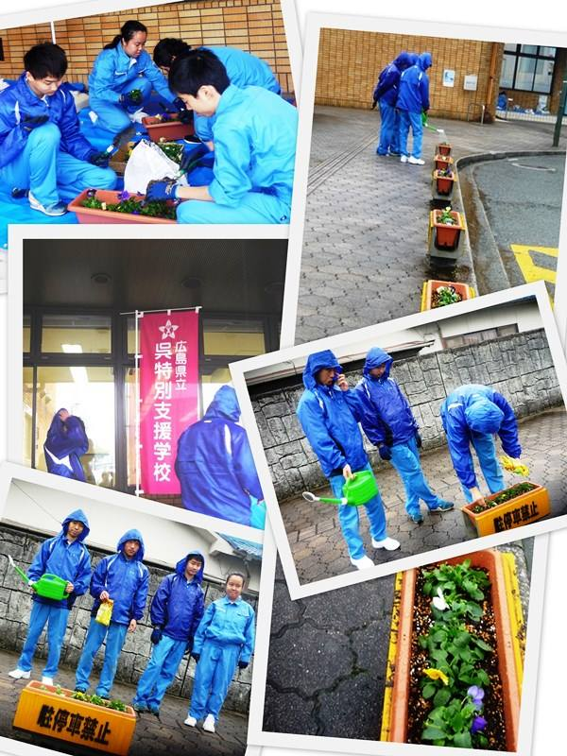

雨が降っても頑張って最後までやり遂げました！！ →

【２０１７年１２月１３日】
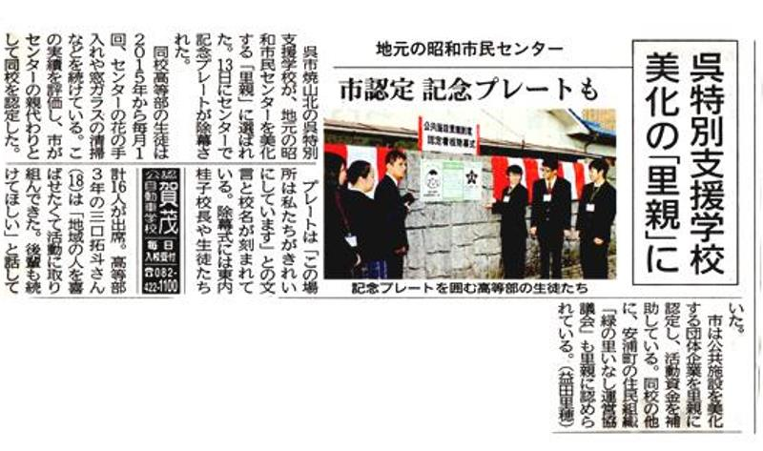
１２月１３日に広島県立呉特別支援学校が呉市の公共施設里親制度で昭和市民センターの里親に認定され、その看板の除幕式が行われました。私も招待されて生徒さん、校長先生たちと一緒に除幕しました。その後も毎木曜日にはプランターの維持・管理に行っていますが、今日は１３日の動画が焼山支所のモニター画面で放映されていました。

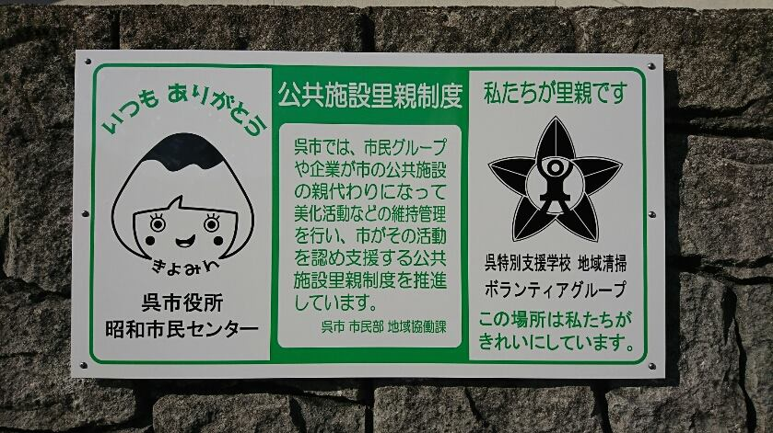

← 呉市で２番目の里親認証

おわり
これまでの活動に対し、呉市役所焼山支所の吉田さんはじめ関係職員の方々、支援学校の教職員の方々、また、ひろしまね園芸福祉協会の小田原代には支援学校の東内校長先生を紹介したいただき、感謝申し上げます。

さらに、生徒さんたちがこの活動を通して少しでも社会に慣れてくれればと思っています。

そして、この活動が今後も続けられることを期待しています。

ひろしまね園芸福祉協会 進藤丈典

